Сообщение о возможном установлении публичного сервитута
В соответствии с п. 3 ст. 39.42 Земельного кодекса Российской Федерации администрация Устьянского муниципального района Архангельской области информирует о рассмотрении ходатайства Публичного акционерного общества «Межрегиональная распределительная сетевая компания Северо-Запада» об установлении публичного сервитута для размещения объекта электросетевого хозяйства (ВЛ-0,4кВ Поселок ЛТХ) сроком на 49 лет в отношении:
- земельных участков с кадастровыми номерами:

- 29:18:150108:2, расположенный по адресу: Архангельская область, Устьянский район, п. Кизема, ул. Северная, дом 5;
- 29:18:150108:115, расположенный по адресу: Архангельская область, Устьянский муниципальный район, МО "Киземское", п. Кизема, ул. Советская, д. 9;
- 29:18:150108:116, расположенный по адресу: Архангельская область, Устьянский муниципальный район, МО "Киземское", п. Кизема, ул. Назмеева, д. 15;
- 29:18:150108:640, расположенный по адресу: примерно в 40 метрах по направлению на северо-запад от ориентира жилой дом, расположенного за пределами земельного участка, адрес ориентира: Архангельская обл., Устьянский муниципальный район, МО "Киземское", п. Кизема, ул. Назмеева, д. 9;
- 29:18:150108:644, расположенный по адресу: расположен примерно в 45 метрах по направлению на юго-восток от ориентира жилой дом, расположенного за пределами земельного участка, адрес ориентира: Архангельская обл., Устьянский муниципальный р-н, МО «Киземское», п. Кизема, ул. Октябрьская, д.14;
- 29:18:150108:645, расположенный по адресу: Архангельская обл., Устьянский муниципальный р-н, МО «Киземское», п. Кизема, ул. Северная, д. 11;
- 29:18:150108:679, расположенный по адресу: примерно в 45 метрах по направлению на северо-запад от ориентира жилой дом, расположенного за пределами земельного участка, адрес ориентира: Архангельская обл., Устьянский муниципальный р-н, МО «Киземское», п. Кизема, ул. Советская, д. 6;
- 29:18:150108:714, расположенный по адресу: Архангельская обл., Устьянский муниципальный р-н, МО «Киземское», п. Кизема, ул. Чкалова, д. 12;
- 29:18:150109:60, расположенный по адресу: обл. Архангельская, р-н Устьянский, п/а Киземская, п. Кизема, ул. Шереньга;

2) земель, расположенных в кадастровых кварталах:
- 29:18:150108, 29:18:150109.

Графическое описание местоположения границ публичного сервитута:

Публичный сервитут с целью размещения объекта электросетевого хозяйства
(ВЛ-0,4кВ Поселок ЛТХ) в кадастровых кварталах 29:18:150108, 29:18:150109,
расположенного по адресу: обл. Архангельская, Устьянский район, МО "Киземское", п. Кизема

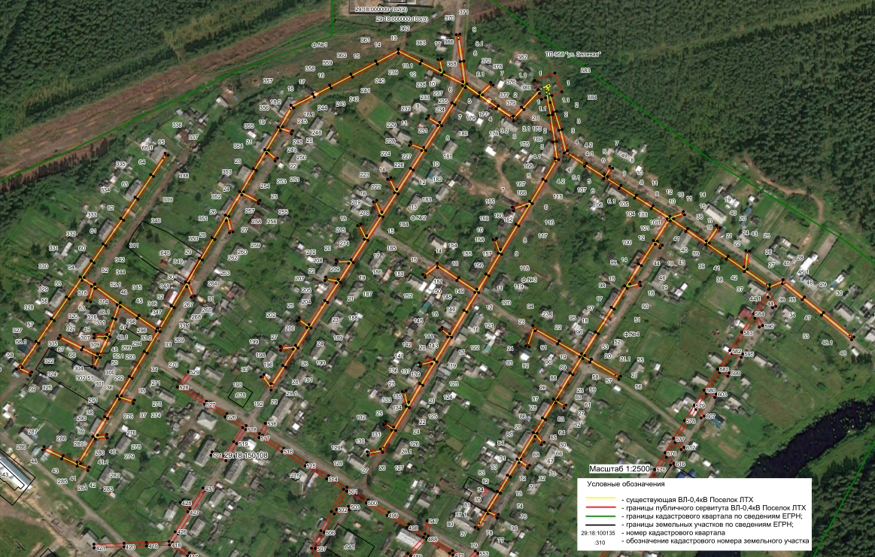

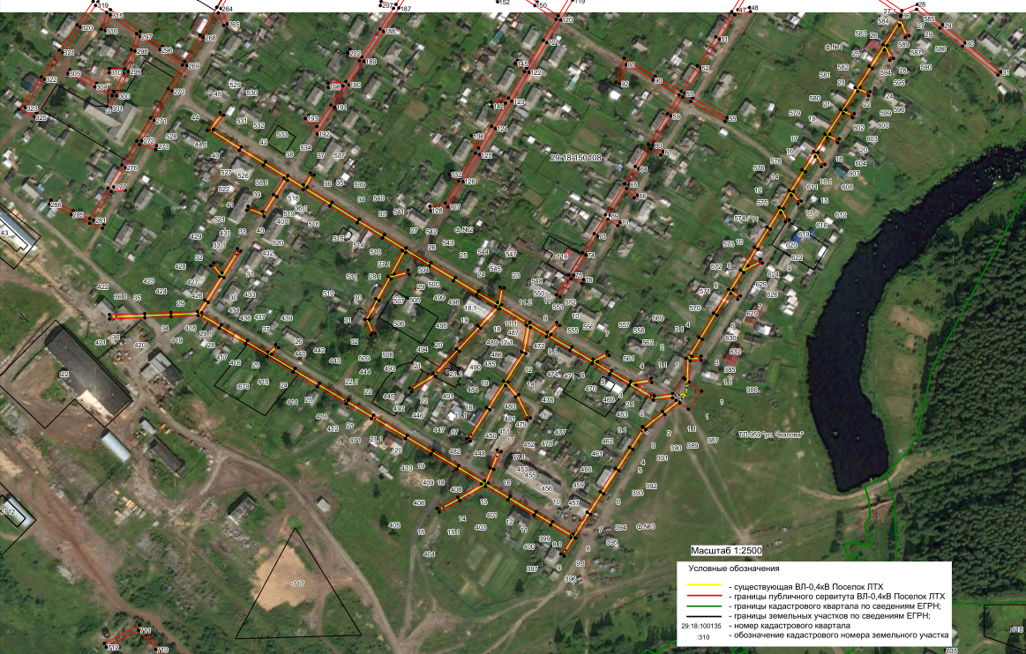

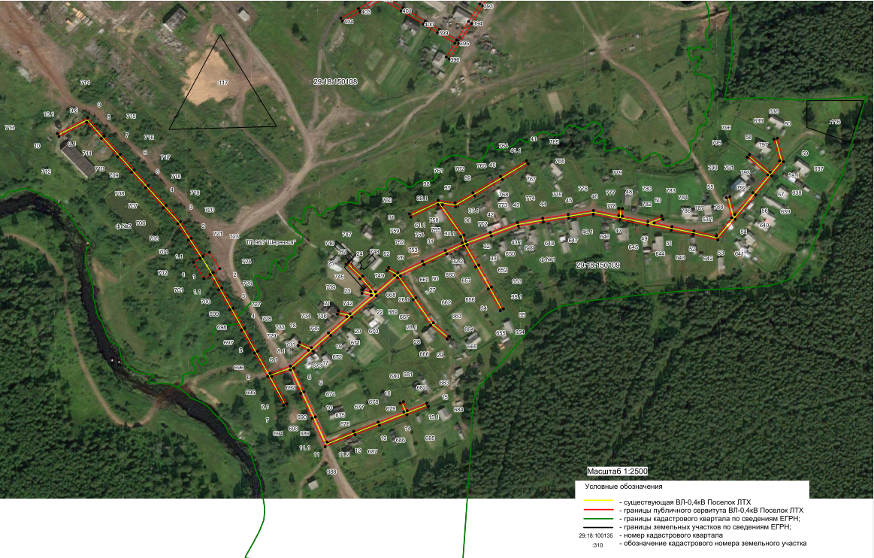
Заинтересованные лица в течение тридцати дней со дня опубликования настоящего сообщения могут ознакомиться с поступившим ходатайством об установлении публичного сервитута и прилагаемым к нему описанием местоположения границ публичного сервитута по адресу: ул. Комсомольская, д.7, рп.Октябрьский, Устьянский район, Архангельская область, 165210 в комитет по управлению муниципальным имуществом администрации муниципального образования «Устьянский муниципальный район», в рабочие дни с 08-30 до 17-00 (обеденный перерыв с 13-00 до 14-00) (официальный сайт администрации Устьянского муниципального района Архангельской области – www.ustyany.ru).
Правообладатели земельных участков, если их права не зарегистрированы в Едином государственном реестре недвижимости, в течение тридцати дней со дня опубликования настоящего сообщения могут подать заявление об учете их прав (обременений прав) на земельный участок с приложением копий документов, подтверждающих эти права (обременения прав), с указанием почтового адреса и (или) адреса электронной почты.

